Проект
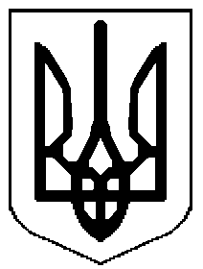

КАБІНЕТ МІНІСТРІВ УКРАЇНИ

ПОСТАНОВА

від 2022 р. №

Київ

Деякі питання Українського молодіжного фонду

Кабінет Міністрів України постановляє:

1. Утворити Український молодіжний фонд.
У період введення воєнного стану на всій території України або в окремих її місцевостях та шість місяців після його завершення Український молодіжний фонд надає бюджетні гранти за рахунок коштів із джерел, не заборонених законодавством, у тому числі міжнародної технічної допомоги.
За рахунок державного бюджету забезпечується лише діяльність дирекції Українського молодіжного фонду.
2. Затвердити такі, що додаються:
Положення про Український молодіжний фонд;
умови оплати праці працівників Українського молодіжного фонду;
Методику визначення виплат експертам експертних рад Українського молодіжного фонду;
Порядок надання Українським молодіжним фондом бюджетних грантів на проектну підтримку.
3. Міністерству молоді та спорту:
вжити в установленому порядку заходів, необхідних для забезпечення діяльності Українського молодіжного фонду, та протягом місяця затвердити в установленому порядку персональний склад наглядової ради Українського молодіжного фонду;
розробити проект Порядку надання Українським молодіжним фондом бюджетних грантів на інституційну підтримку для молодіжних та дитячих громадських об'єднань на реалізацію молодіжних проектів та через шість місяців з дня припинення або скасування воєнного стану подати на розгляд Кабінету Міністрів України.

Прем'єр-міністр України Денис ШМИГАЛЬ

